ГОСУСЛУГИ, проще чем кажется: зарегистрироваться на портале Госуслуг можно через онлайн-банкинг
06.03.2018
Жители Алтайского края могут подтвердить свою учетную запись на портале Госуслуг посредством интернет-банкинга.
Такая возможность реализована «Ростелекомом» совместно с дочерней компанией «РТ Лабс» для пользователей трех систем дистанционного обслуживания: «Сбербанк Онлайн», «Почта Банк Онлайн», а также «Тинькофф».
С этой целью была проведена интеграция банковских систем с Единой системой идентификации и аутентификации (ЕСИА).
Напомним, ЕСИА предоставляет пользователям доступ ко множеству государственных информационных систем, в том числе - порталу Госуслуг.
Для подтверждения учетной записи через «Сбербанк Онлайн» необходимо авторизоваться в системе и перейти с баннера «Зарегистрируйтесь на портале Госуслуг» в форму подтверждения личных данных.
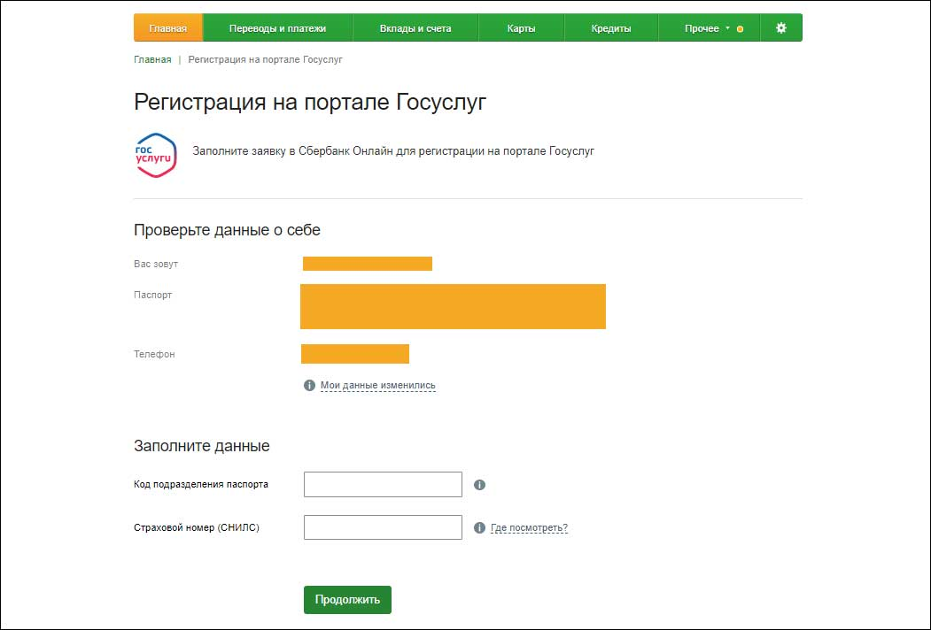
Функцию «Подтверждение учетной записи Госуслуги» в интернет-банке и мобильном банке «Почта Банка Онлайн» можно найти в категории «Госуслуги» раздела «Платежи и переводы», в интернет-банке «Тинькофф Банка» — в категории «Госуслуги» раздела «Платежи».
Сервис оказывается банками бесплатно.
После подтверждения учетной записи можно получать множество государственных и муниципальных услуг в электронном виде, в том числе, подать заявление о включении в список избирателей удобного участка для голосования на выборах Президента Российской Федерации; записать ребенка в детский сад или школу, проверить размер пенсионных накоплений, зарегистрировать автотранспорт, оплатить госпошлины, штрафы ГИБДД, налоги и судебные задолженности, получить или поменять паспорт и многое другое.
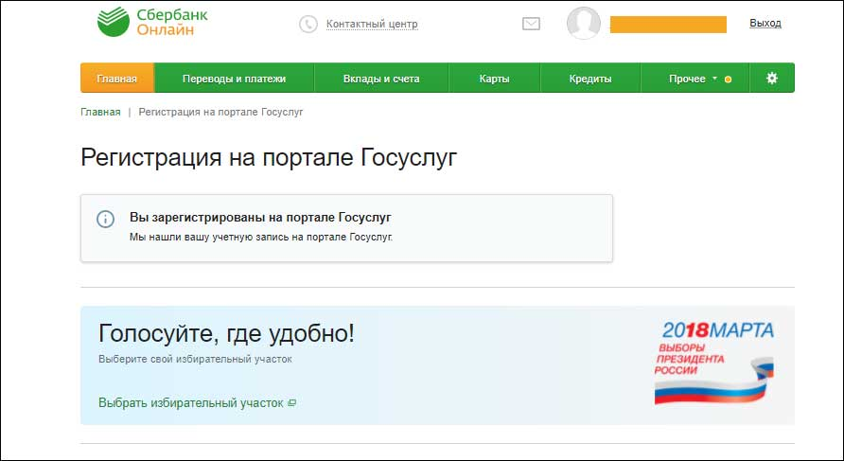
Директор по электронному правительству ПАО «Ростелеком» Михаил Бондаренко отметил, что возможность подтвердить учетную запись на портале Госуслуг через онлайн-банкинг делает услуги более доступными, в том числе, для людей, проживающих в удаленных районах.
«Новый сервис обеспечивает доступ к госуслугам в режиме онлайн, без посещения Центра обслуживания или получения по почте кода подтверждения личности.
Банки - участники проекта, в свою очередь, могут рассчитывать на расширение клиентской базы за счет предоставления на своих Интернет - витринах популярных госуслуг», подчеркнул он.
Справка
На сегодняшний день на портале Госуслуг доступны более 27 тыс. государственных услуг федерального, регионального и муниципального уровня. В 2017 году через портал было оказано около 1,3 миллиарда госуслуг, что в три раза больше, чем годом ранее. Для получения большинства из них требуется подтвержденная учетная запись, число обладателей которой сегодня составляет порядка 60% пользователей портала – более 40 миллионов граждан.

